به نام خدا

محمدمهدی آقاجانی

تمرین سوم

دکتر نیک آبادی

پاییز 95

تمرین اول :

الف ) اگر تعداد نواحی نقشه x باشد :

در این صورت در هر مرحله میتوان یکی از نواحی را انتخاب و یکی از 4 رنگ را بر روی آن اعمال کرد . پس با هر رنگ کردن وارد یک حالت جدید میشویم و در واقع هر ناحیه میتواند یکی از 5 حالت رنگ اول یا دوم یا سوم یا چهارم و یا بی رنگ را داشته باشد که ترکیب این ها یک حالت را به وجود می آورد .

اما در هر حالت میتوانیم یک ناحیه را انتخاب کنیم و یکی از 4 رنگ را بر روی آن اعمال کنیم.

برای بدست آوردن فاکتور انشعاب هم خواهیم داشت :

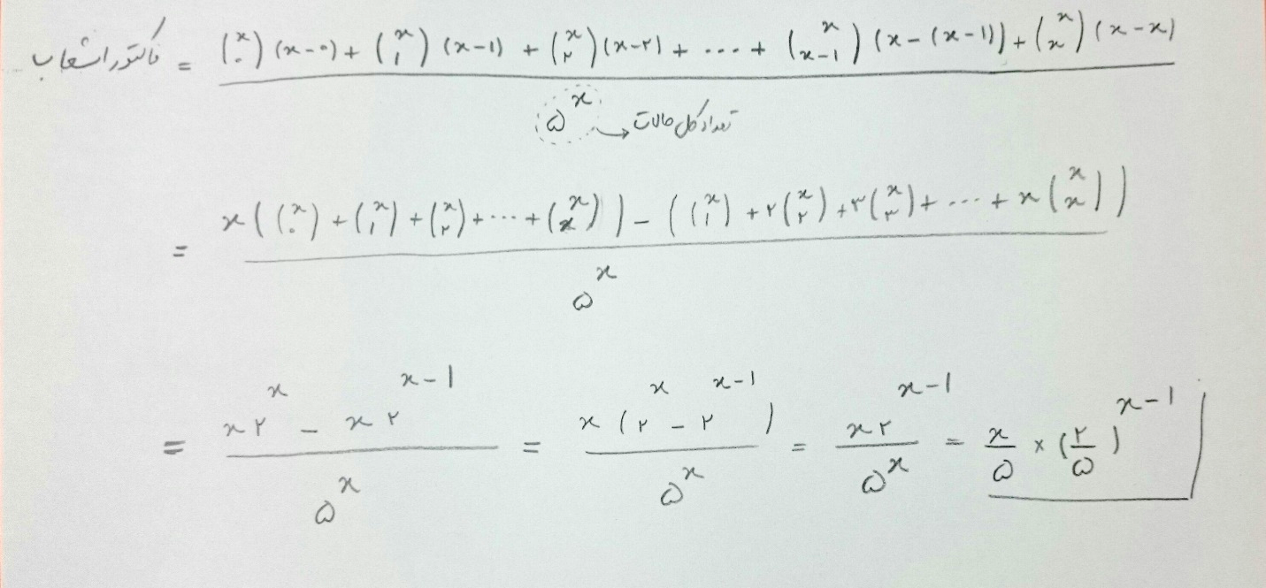

ب ) اعمال میمون عبارت است از حرکت به جلو به اندازه یک متر و یا چرخش و یا پرش .

با فرض اینکه در هر مرحله تمام کار های بالا برای میمون امکان پذیر است میتوان حد بالای ضریب انشعاب را 3 درنظر گرفت .

ج ) میزان آب در هر ظرف را یک عدد در نظر گرفته و هر حالت برابر یک سه تایی مرتب است که میزان آب در هر ظرف را نشان میدهد .

برای بدست آورن حد بالای ضریب انشعاب خواهیم داشت :

در هر مرحله میتوان یک ظرف را انتخاب کرد و آن را پر کرد یا روی زمین ریخت یا محتوای آن را در دوظرف دیگر خالی کرد پس چهار عمل با هر ظرف داریم و در کل میتوان هر یک از سه ظرف را انتخاب نمود که حد بالای ضریب انشعاب میشود ، 12 .

تمرین دوم :

الف ) در این جست و جو به حالت نهایی I خواهد رسید زیرا هنگام ایجاد هدف بودن را چک میکند . همچنین به ترتیب گره های A , B , H بسط داده می شوند :

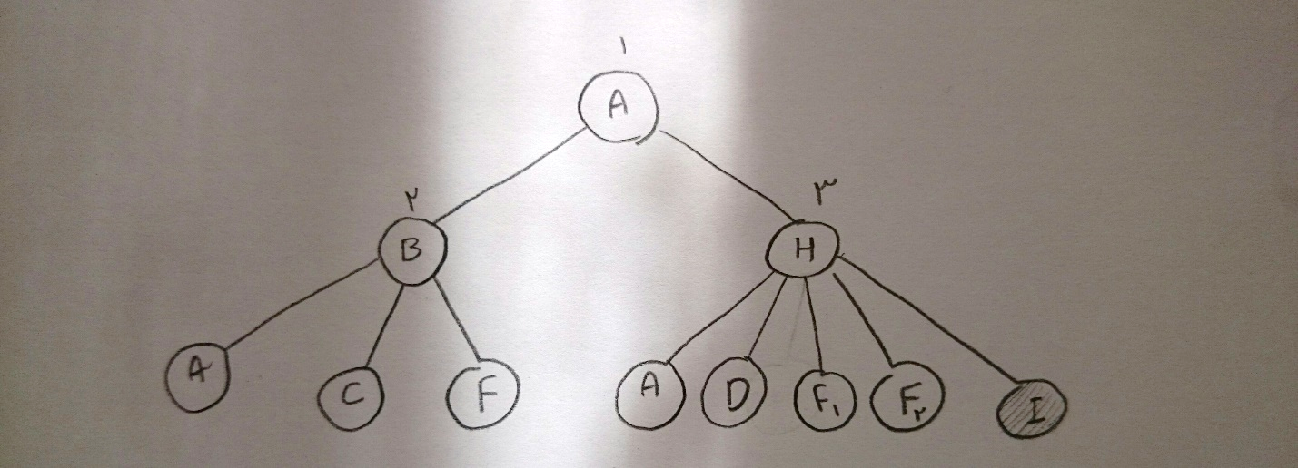

پس مسیر پیدا شده خواهد بود : A , H , I

ب ) در این حالت جست و جو در حلقه بی نهایت می افتد زیرا اول A را مشاهده میکند و بعد B را مشاهده میکند و دوباره چون درختی ست A را فرزند B میداند و به سراغ A میرود و این کار تا بی نهایت ادامه پیدا میکند

ج) با توجه به اینکه عمق محدود شده مشکل حلقه بی نهایت نیز رفع شده است . درخت گسترش داده شده مانند زیر است و ترتیب گسترش گره ها به صورت A , B , C , F1 , H است. که به گره هدف I میرسد .

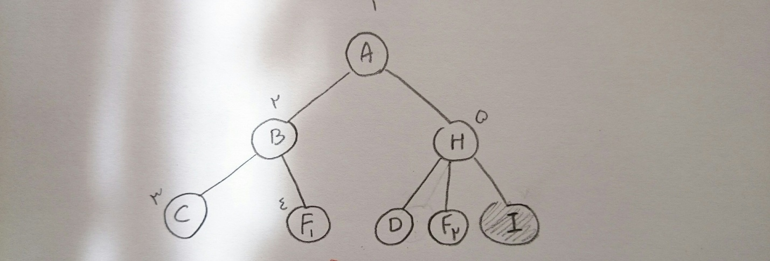

پس مسیر پیدا شده خواهد بود : A , H , I

د ) در این روش باز هم گره هدف I دیده میشود . ترتیب گسترش راس ها به صورت : A , A , B , H , A , B , C, F1 ,H میباشد که با توجه به اینکه هنگام ایجاد هدف بودن را چک میکند وقتی به گسترش راس H میرسد گره I رویت میشود و کار به اتمام میرسد :

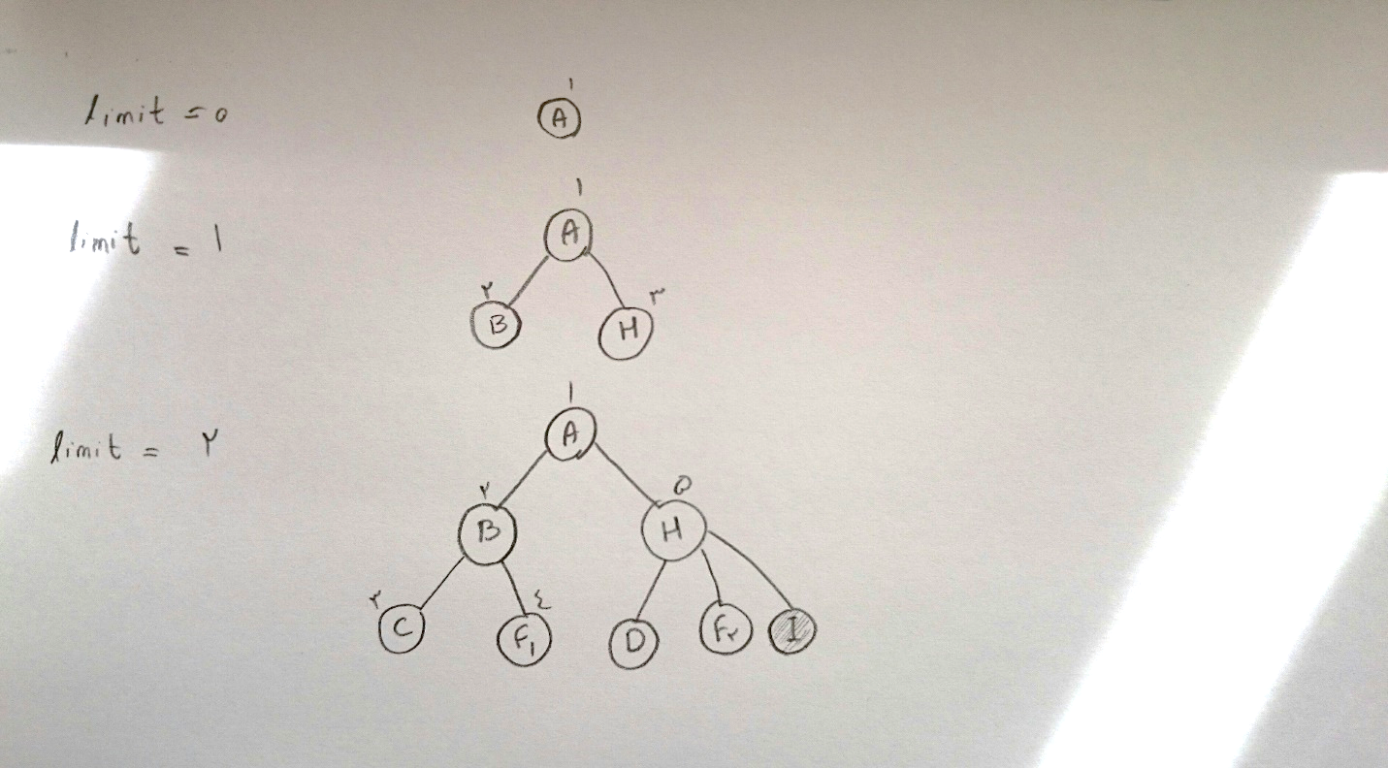

پس مسیر پیدا شده خواهد بود : A , H , I

د ) در این روش از سمت حالت اولیه A ابتدا گره های A , B گسترش داده میشوند همچنین از سمت E گره های E , D گسترش داده میشوند و هنگام گسترش H از سمت A این گره در سمت دیگر مشاهده میشود و جست و جو به پایان میرسد .

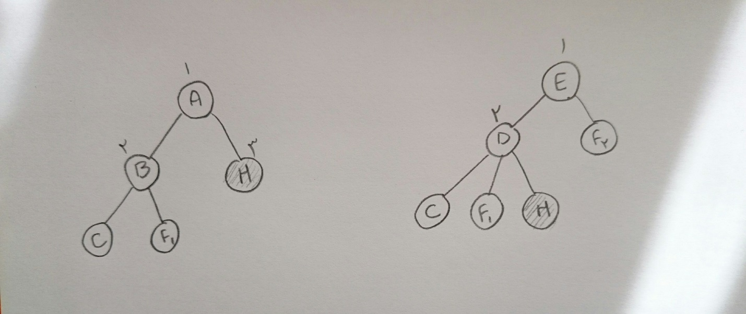

پس مسیر پیدا شده خواهد بود : A , H , D , E

تمرین سوم :

الف )

* IDA* : دقیقا همانند الگوریتم افزایش تدریجی عمق است با این تفاوت که در هر مرحله به جای افزایش عمق ، f را افزایش میدهیم . این الگوریتم در حالیکه هزینه ها مقادیر حقیقی داشته باشند به مشکل برمیخورد .
* RBFS : در واقع همان جست و جوی اول بهترین است که به صورت عمقی یک مسیر را طی میکند و در هر مرحله هزینه بهترین مسیر جایگزین را نگه داری میکند . در صورتی که هزینه مسیر فعلی از هزینه یکی از مسیر های جایگزین بیشتر شود به عقب برگشته و مسیر مورد نظر را پیدا میکند. از مشکلات این روش تولید کردن مکرر برخی از گره هاست.
* SMA* : در این الگوریتم که همان A* است گره های تولید شده تا زمانی که حافظه جا داشته باشد نگه داری میشوند و از ان به بعد بدترین گره حذف میشود.

ب ) در ابتدا فرض کنید که خانه های جدول را به صورت زیر شماره گذاری کرده ایم :

|  |  |  |  |  |
| --- | --- | --- | --- | --- |
| 4 | 3 | 2 | 1 | 0 |
| 9 | 8 | 7 | 6 | 5 |
| 14 | 13 | 12 | 11 | 10 |
| 19 | 18 | 17 | 16 | 15 |
| 24 | 23 | 22 | 21 | 20 |

این شماره گذاری بر اساس مختصات x , y هر خانه صورت گرفته است. حال سه تابع شهودی زیر را ارایه میکنیم :

بهترین : مجموع سطر و ستون باقی مانده تا خانه هدف

این تابع از رابطه زیر بدست می آید :

$$h\left(n\right)= 8-\left( n\%5\right)-[\frac{n}{5}]$$

برای اثبات ، کافی ست اثبات کنیم سازگار است زیرا قابل قبول بودن نیز اثبات می شود :

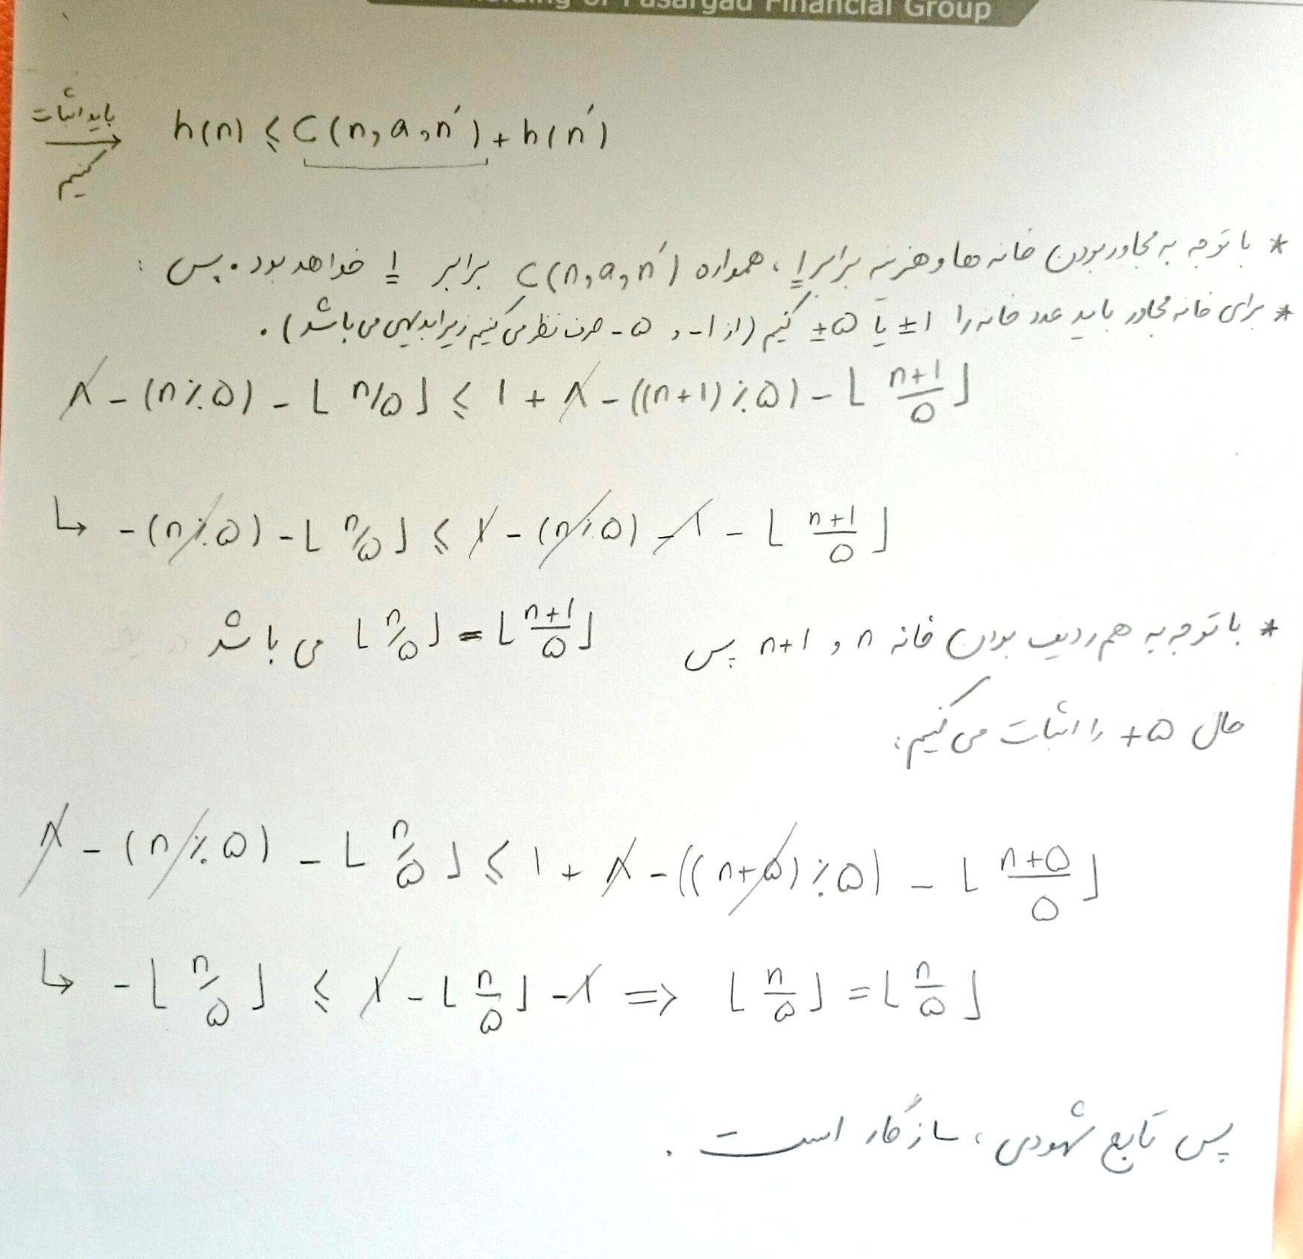

حالت میانی : فاصله اقلیدوسی تا هدف

این تابع از رابطه زیر بدست می آید :

فاصله طولی تا هدف را a و عرضی تا هدف را b مینامیم . پس خواهیم داشت :

$$h\left(n\right)= \sqrt{a^{2}+b^{2}}$$

بدیهی ست در این حالت a , b بر حسب n بدست خواهند آمد.همانند قبلی اثبات میکنیم که سازگار است :

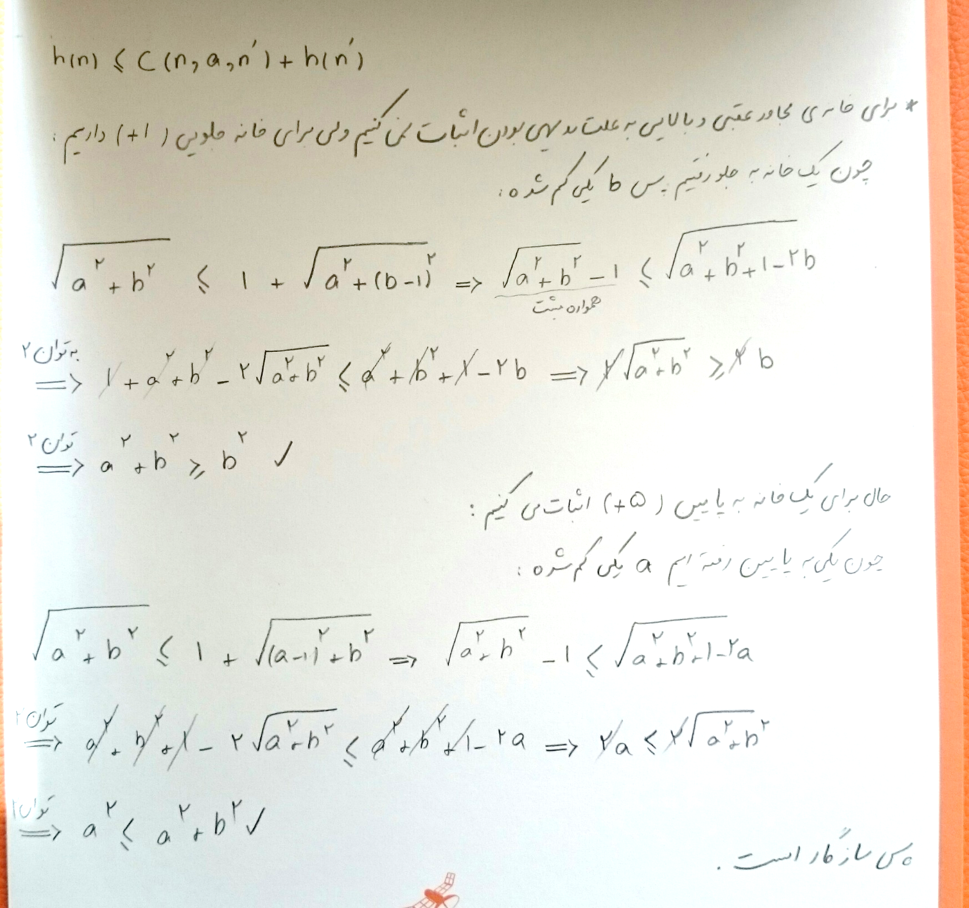

حالت بدترین : پیمودن فاصله قطری تا رسیدن به سطر و ستون آخر و بعد پیمودن فاصله مستقیم تا هدف

این تابع از رابطه زیر بدست می آید :

$$j≥i h\left(n\right)=4-\left(n\%5\right)+\left(n\%6\right)$$

$$i>j h\left(n\right)=10-\left[\frac{n}{5}\right]-\left(n\%6\right)$$

برای این رابطه نیز باید اثبات کنیم که سازگار است . که همانند بالا اثبات میشود!

ج )

تمرین چهارم :

الف ) سازگار است در نتیجه قابل قبول نیز هست زیرا :

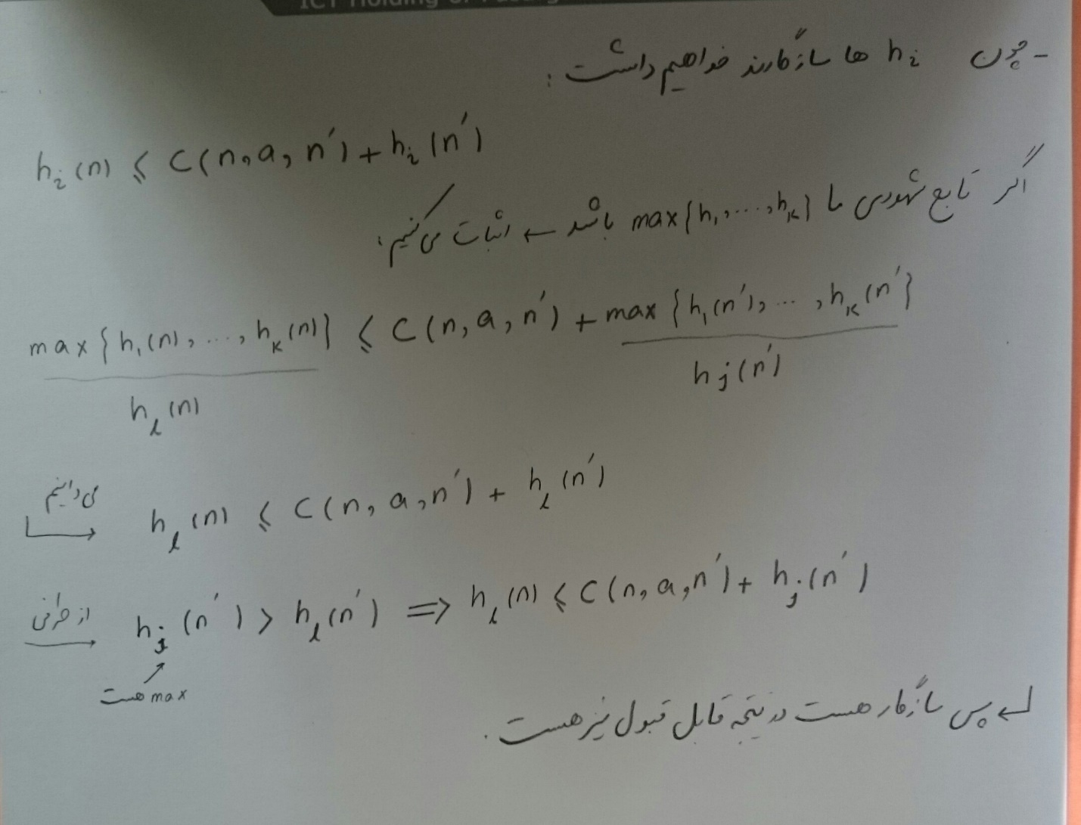

ب ) سازگار هست در نتیجه قابل قبول نیز هست :

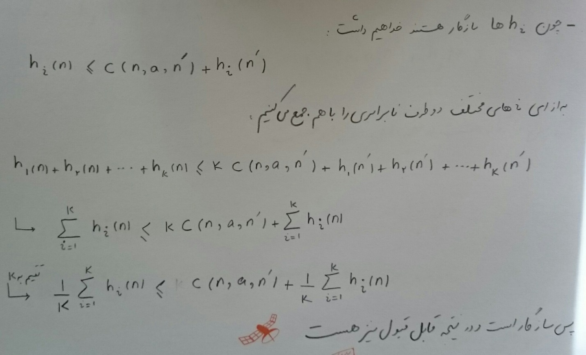

ج) قابل قبول هست ولی سازگار نیست :

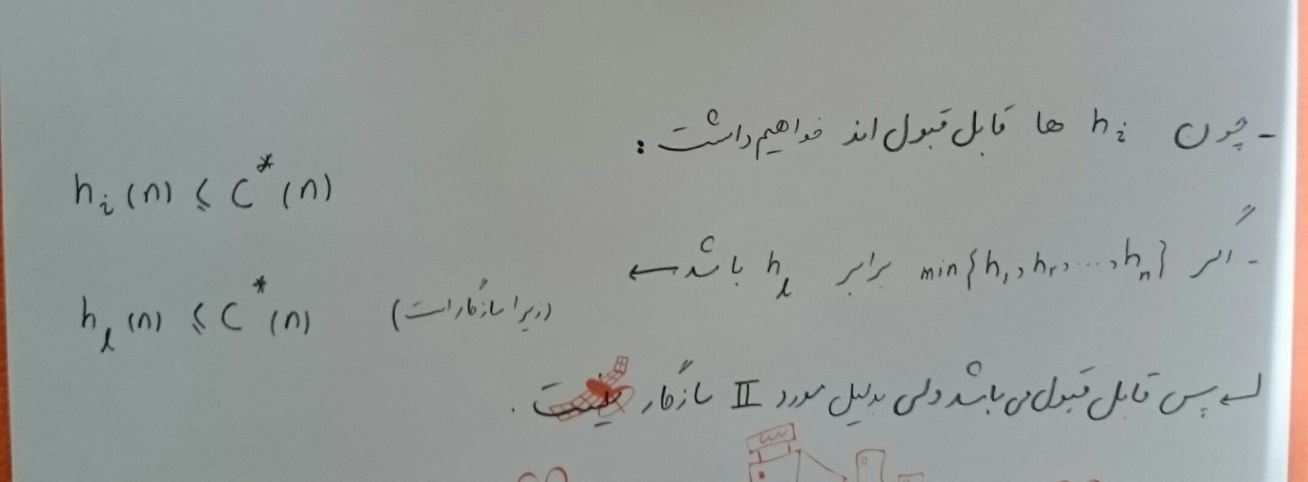

تمرین پنجم :

الف ) صحیح: استقرا میزنیم بر روی تعداد گام رسیدن به هدف از هر گره .

میدانیم برا گره هدف این موضوع برقرار است برای گره هایی که کوتاهترین مسیرشان با یک گام به هدف میرسد نیز برقرار است زیرا :

$$h\left(n\right)≤c\left(n , a , n^{'}\right)+h(n^{'})$$

در این حالت h(n’) برابر صفر است و در نتیجه قابل قبول بودن برای این دسته از گره ها اثبات میشود حال فرض میکنیم که قضیه برای گره های با کوتاهترین مسیر که k گام دارد درست باشد حال برای گره هایی که کوتاهترین مسیرشان با k+1 گام است اثبات میکنیم :

$$h\left(n\right)≤c\left(n,a,n^{'}\right)+h(n^{'})$$

میدانیم h(n’) کوچکتر از c*(n’) است ( طبق فرض استقرا ) پس خواهیم داشت :

$$h\left(n\right)≤c\left(n,a,n^{'}\right)+c^{*}\left(n^{'}\right)=c^{*}(n)$$

پس هر تابع سازگاری قابل قبول نیز هست .

ب ) غلط است

ج ) غلط است . بهینه نیز هست . ( اثبات در اسلاید ها هست ( اسلاید 43 ) و در کلاس نیز انجام شده است )

د) غلط . نه بهینه است و نه کامل . فرض کنید راس مبدا مجاور دو راس باشد که یکی دقیقا نزدیک هدف است ولی مانعی باعث شده که به هدف راه نداشته باشد و به راس دیگری که بسیار از هدف دور است و مستقیم به آن راه دارد ، راه داشته باشد . ولی راس دیگر مجاور راس شروع فاصله مستقیم بیشتری تا هدف دارد و بعد مستقیم به هدف وصل است . در این صورت این الگوریتم راس اول را بسط میدهد و به مانع میخورد و مجبور است آن مانع را دور بزند و هزینه را افزایش میدهد( همچنین وقتی کامل نیست بهینه هم نیست زیرا یعنی وقتی جوابی وجود دارد ممکن است فاصله را بینهایت ( یعنی مسیری پیدا نکند ) برگرداند )

ه ) درست است . کامل است زیرا تمام مسیر ها از مبدا را به ترتیب هزینه چک میکند و بهینه است زیرا هر گاه به راسی رسید که قبلا در f وجود دارد و اگر هزینه کمتر بود آن را به روز رسانی میکند.

د ) بله کامل نیست . زیرا ممکن است جواب در عمقی بیشتر از محدوده عمق تعیین شده باشد